1. 実験状況

日付：1月10日

天気：晴れ

1. 目的

C言語を用いてArduinoの理解を深める。

1. 使用機器

表1．使用機器

|  |  |  |
| --- | --- | --- |
| 機材名 | 型番 | 数量 |
| ブレッドボード |  | 1 |
| マブチモーター | FA-130RA | 1 |
| パワー MOS FET | 2SK4017 | 1 |
| ダイオード | 1N4007 | 2 |
| 抵抗 | 22Ω、0.1Ω5W | 各1 |
| LED | - | 1 |
| 基板用タクトスイッチ | - | 1 |
| 3V電池ボックス | - | 1 |
| Arduino | - | 1 |

1. 実験内容と結果
   1. 目的物

次の回路の実現

1. 停止状態

LEDが５秒毎に点滅する

1. 高速状態

スイッチを押すと、LEDは0.5秒毎に点滅する。モータは高速に回転する。

1. 低速状態

５秒後に、LEDは２秒毎に点滅するようになり、モータは低速に回転する。さらにスイッチを押すと、停止状態になる。

* 1. 回路図

作成した回路図を図１に示す。

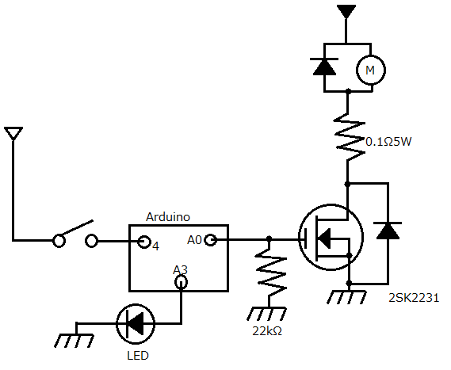

図１．回路図

* 1. プログラム

今回のテスト課題はC言語で行ったため、動作確認したC言語のプログラムを以下に記す。

#include <MsTimer2.h>

#include <avr/sleep.h>

const byte led = A3;

const byte mot = A0;

const byte button = 4;

static byte a;

static byte b;

void setup() {

a = 0;

b = 0;

pinMode(led, OUTPUT);

digitalWrite(led,LOW);

pinMode(mot, OUTPUT);

digitalWrite(mot,LOW);

pinMode(button,INPUT_PULLUP);

MsTimer2::set(500,vect);

MsTimer2::start();

}

void vect(){

b = b + 1;

if(a == 0 && b%10 == 0){

right();

}

else if(a == 1){

right();

if(b == 10){

a = 2;

}

}

else if(a == 2 && b%4 == 0){

right();

}

}

void right(){

digitalWrite(led, HIGH);

delay(100);

digitalWrite(led, LOW);

}

void loop() {

static int i = 2;

static bool prev = HIGH;

static bool now = HIGH;

now = digitalRead(button);

if(now == HIGH && prev == LOW){

if(a == 0){

a = 1;

b = 0;

delay(20);

}

else if(a == 2){

a = 0;

delay(20);

digitalWrite(mot, LOW);

}

}

prev = now;

if(a == 0);

else if(a == 1){

digitalWrite(mot, HIGH);

}

else if(a == 2){

if(i == 0){

digitalWrite(mot, LOW);

i = 2;

}

else digitalWrite(mot, HIGH);

}

if(i == 0){

i = 2;

}

i = i-1;

}

* 1. プログラム説明

今回はledを光らせるためにポートA3、モータを回すためにポートA0、ボタンを動作させるためにポート4を使用した。停止状態、高速回転、低速回転の状態の区別をつけるためにグローバル変数a、それぞれの状態において条件通りに動作するようにするためグローバル変数bを作成した。

setup()ではグローバル変数にそれぞれ0を代入する。これは停止状態を意味する。割り込みを使用し0.5秒毎に関数vect()を呼び出す。

vect()では呼び出させるたびに変数bに１を足す。a=0のとき10回中1回だけright()を呼び出す。つまり5秒に１回right()を呼び出す。a=1のとき毎回right()を呼び出す。つまり0.5秒に1回right()を呼び出す。そして10回呼び出されたとき、つまり5秒経過したときに変数aに2が代入されて低速回転へと移行する。a=2のとき4回に１回right()を呼び出す。つまり2秒に1回right()を呼び出す。よってvect()でLEDの点滅の周期を変化させる。

right()はLEDの点滅を示している。

loop()ではスイッチの動作とモータの回転速度の管理を行っている。変数iはモータの回転速度の変化をつけるための変数でありloop()が呼び出されるたびに１を引かれ、i=0になったら再び2に戻る。1つ目のif文ではスイッチの動作を行う。a=0のとき、つまり停止状態のときにスイッチを押すと変数aに1が代入される。これで停止状態から高速回転へ移行。a=2のとき、つまり低速回転のときにスイッチを押すと変数aに0が代入される。これで低速回転から停止状態へ移行。2つ目のif文ではモータの回転速度の管理を行う。a=1のときは常にHIGHとなり高速回転となる、a=2のときはi=0のときLOWとなりi=1,2のときはHIGHとなる。Duty比によりこれで低速回転を実現する。

1. 考察

今回の実験によりdelayでは実現不可能なことも割り込みを使用することにより複数のプログラム操作が可能であることが理解できた。これより割り込みに関する重要性と理解が深まった。しかし作成したプログラムでは0.5秒毎に関数が呼び出されるため、必要のないタイミングでも関数が呼び出されてしまう。これでは無駄が生じてしまう。割り込みのタイミングを変化させることができればこの無駄が省けると考えられる。